Заявка
Объектом проектирования является территория спортивного комплекса Южно-Российского государственного политехнического университета (НПИ) имени М.И. Платова в г. Новочеркасске. План территории университетского кампуса представлен на рисунке 1.
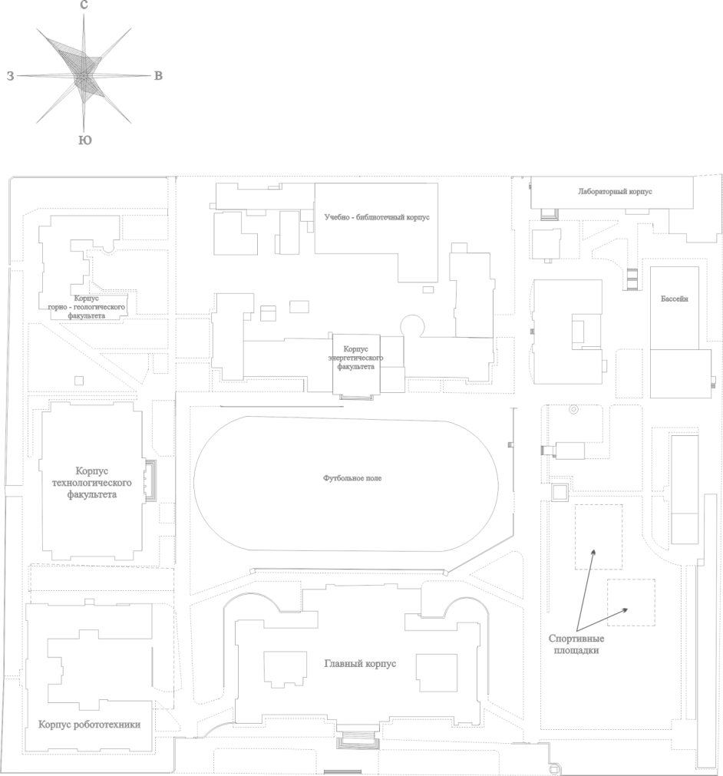
Рисунок 1.План территории университетского кампуса

В настоящее время проектирование культурных ландшафтов является одним из важнейших направлений деятельности ландшафтной архитектуры. Здесь решаются градостроительные, географические, демографические, экономические, социальные, эстетические и художественные задачи.
Южно-Российский государственный политехнический университет (НПИ) имени М.И. Платова образован 18 октября 1907 года с величайшего одобрения Николая II как Донской Политехнический Институт. ДПИ - первое высшее учебное заведение на Юге России.
Комплекс зданий ЮРГПУ(НПИ) имени М.И.Платова является памятником архитектуры и объектом культурного наследия.
Построенный в стиле неоклассицизма, он представляет собой законченный архитектурный ансамбль, который возник в результате единого пространственного решения комплекса учебных зданий ДПИ. Стиль неоклассицизм, возникший во второй половине ХIХ в. - это сугубо русское явление, которое было чрезвычайно востребовано российскими архитекторами. Новую классику отличает особая гармоничность композиции, изысканность, изящество, прямолинейность, строгость и лаконичность, стремление к монументальности и пропорциональности, органичная связь архитектуры и скульптуры.
Фотографии выбранной площадки представлены на рисунке 2,3.

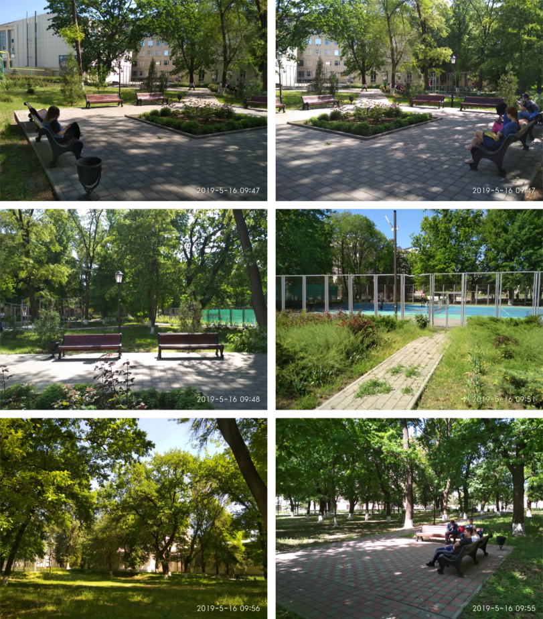
Рисунок 3.Анализ территории. Фото территории и объектов.

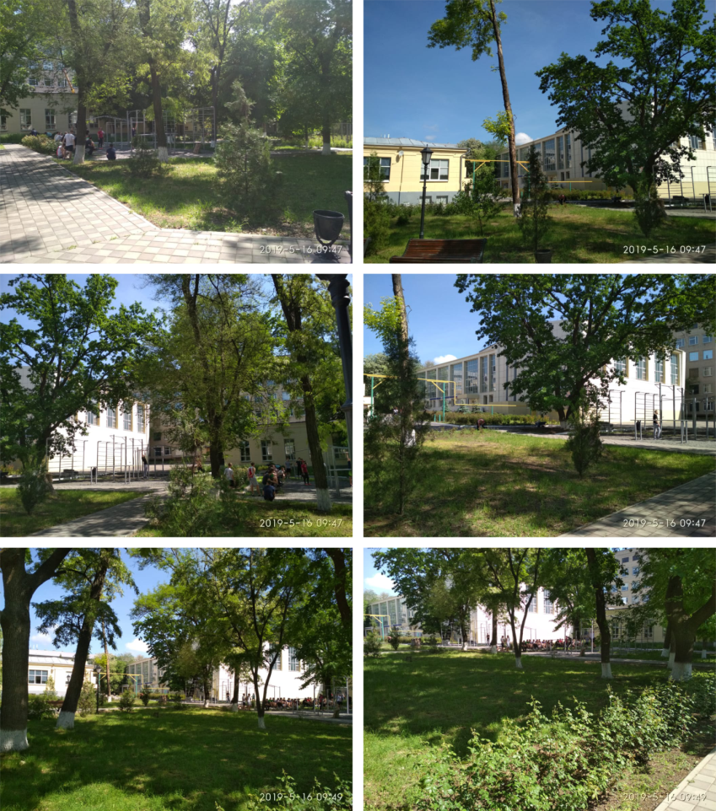
Рисунок 3.Анализ территории. Фото территории и объектов.

Главной идеей проекта является создание элементов спортивного комплекса как арт-объектов на открытом воздухе, объединяющих между собой общество, искусство, спорт, науку. Использование данных элементов в историческом ансамбле возможно в нескольких направлениях: спорткомплекс, фотозона, пространство для общения и отдыха. Отличительной особенностью концепции данной разработки является возможность реализации проекта на территории города Новочеркасска и любого другого муниципалитета.
Особенности: инновационность, эргономичность, экологичность, коммуникативность, органичность, экономичность.
Новизна данного решения заключается в разработке элементов спортивного комплекса как арт-объектов на открытом воздухе, способном разрушить границу между искусством, наукой и спортом, а также создать условия для активного обучения, общения, оздоровления и отдыха представителям многотысячного коллектива сотрудников, обучающихся, гостей и выпускников ЮРГПУ(НПИ) имени М.И.Платова, а также жителям г.Новочеркасска.

Представитель от университета: Лазарева Елена Александровна, к.т.н., доцент, заведующая кафедрой «Дизайн», член Союза Дизайнеров России, Южно-Российский государственный политехнический университет (НПИ) имени М.И. Платова, 8-950-861-37-20,
e-mail: lazareva_urgtu@mail.ru

